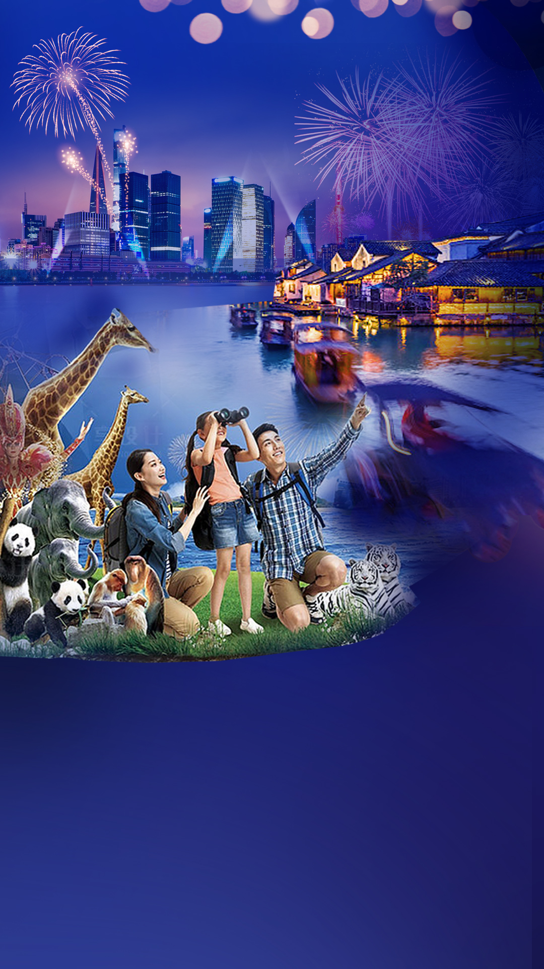

大手牵小手--与爱同行

苏沪杭+龙之梦亲子6日游
产品特色：

- 尊享住宿：全程四钻酒店，夜宿水乡乌镇特色酒店 升级一晚龙之梦动物园主题酒店
- 江南经典双水乡：《多收了三五斗》---【甪直】和世界级度假小镇—【乌镇.西栅】
- 江南古典园林：苏州代表性园林一--【藕园】
- 醉美双夜景：最美乌镇西栅夜景 龙之梦太湖古镇夜景
- 特色体验：逛甪直，乘摇橹船，品茶歇，享受漫生活，悠哉悠哉
- 亲子体验手工团扇绘画 让孩子体验不一样的世界---【中国刀剪剑博物馆】
- 开启自然之旅、发现自然之美、领悟自然真谛，就在这里——【上海自然博物馆】
日期 |  | 行程 | 住宿 | 用餐
D1 |  | 成都--上海 | 上海
导游服务：
导游人员最晚会在您出行前一天20:00之前，短信或电话通知您华东旅游的相关事宜，请您保持订单中提供的手机号码随时畅通。（如超过20:00没有接到导游人员的通知，请您及时致电，谢谢！）
请各位贵宾自行前往机场，我们的工作人员会为你办理好登机手续，后乘飞机前往上海，抵达后“接站导游”或者“司机”接站（超出服务时间范围的我们将不提供免费接站哦），送至【上海外滩旅游综合服务中心】（以下简称：集散中心）当日无固定行程，全天由您自由活动，推荐行程：【外滩】（步行约2分钟）；【城隍庙】（步行约5分钟）；【南京路】（步行约15分钟）。
【温馨提示】：
- 班车时刻表如下：（准时准点发车，过时不候，请合理选择您的飞机或火车的抵达时间！）
上海虹桥国际机场T2航站楼、上海虹桥火车站：10:00 ； 12:00 ；14:00 ； 16:00
上海浦东国际机场T2航站楼：10:00 ； 12:00 ； 14:00 ； 15:30
上海火车站：10:30 ； 12:00 ； 14:00 ；16:00
2、接站送服务只能在旅游当日使用，提前或者延后无法提供接站服务，敬请谅解！
3、集散中心提供免费寄存行李服务，行李寄存时间为：早10：00—晚19：00，敬请谅解！
4、免费接站时间：早10：30—晚22：30，如抵达时间超出接站时间范围，请选择有偿接站服务或自行前往酒店！
5、集散中心详细地址：上海市黄浦区新开河路16号，上海外滩旅游综合服务中心B2层，旅游专区1号门！
6、接站地点仅限：上海虹桥火车站，上海虹桥机场，上海浦东机场，上海站，其他地点暂不提供！
7、特殊说明：以上时间我们均以抵达时间为准，如由于游客自身原因或航班晚点等人力不可抗拒的因素造成当天无法参加行程，我社不承担任何责任。如遇特殊情况，车辆无法按时接站，我们会安排游客打车，请保留好票据，导游会给您凭票报销。
8、接站限制：如您抵达的时间未能赶上末班车时间，我们会安排其他班车免费将您送往入住酒店休息，等候时间不超过120分钟。
9、有偿接站服务：因我社免费接站班车工作至抵达时间22：30分截止，如您抵达上海时间为22：30以后，请选择该附加服务，有偿提供接站服务，成人、儿童同价，统一收费5人以下250元/趟，5人以上50/人如您不选择此升级方案，我们默认您自行前往酒店，导游会于出团前1日通知您具体入住酒店，请您自行前往。
 |  | 【参考酒店】维也纳国际，罗尔亚，继磊国际大酒店 或同等级酒店
D2 |  | 上海--苏州 车程约2H | 乌镇外 | 早  中  晚
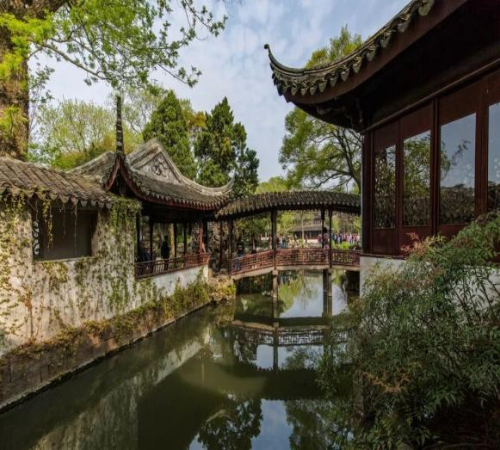
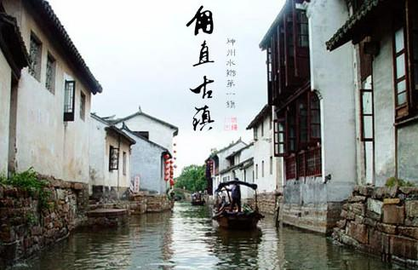
早餐后BUS往苏州参观苏州代表性园林--【藕园】游览约60分钟，游览以黄石假山著称,宅园紧密结合,园内假山奇丽自然,幽谷深涧,爱月池中夹其间,园内花木葱郁,享受置身于“城市山林”之趣独家，【甪直】有人说，甪直是江南的“桥都”，走进甪直，你会发现此言不虚，这个具有醇正的江南水乡特色的古镇，以水多，桥多而著称，据说，甪直桥的密度堪称“世界之最”。他的一篇小说《多收了三五斗》，就是以古镇上的万盛米行为原型创作的，乘摇橹船，品尝茶歇，悠哉悠哉！车赴乌镇游览世界遗产级的休闲度假小镇——【乌镇·西栅景区】（自由活动）：夜游西栅和白天是完全不同的感受，每当夜幕降临，景区内精心布置的灯光会将整个西栅勾画得晶莹剔透。温暖的灯光倒影在水面上，拍出的照片有种灵动之美。如诗如画的秀美水乡，如梦似幻的迷人夜色，花样百出的创意小店，风格各异的酒吧茶馆，似水年华的美好回忆，一个小资情调满满的度假景区，让我们远离了尘世的喧嚣，安然隐居在诗与画的意境里，能够尽享这片刻的恬静与优雅，入住酒店。
美食推荐：定胜糕、红烧羊肉、白水鱼、臭豆干、熏豆茶、乌镇酱鸭
【参考酒店】乌镇君悦大酒店，乌镇冠峰大酒店，桐乡瑞麒大酒店，桐乡威尼斯大酒店，桐乡铂爵开元大酒店，桐乡美高大酒店等同级酒店
D3 |  | 乌镇--杭州--湖州 | 龙之梦 | 早中
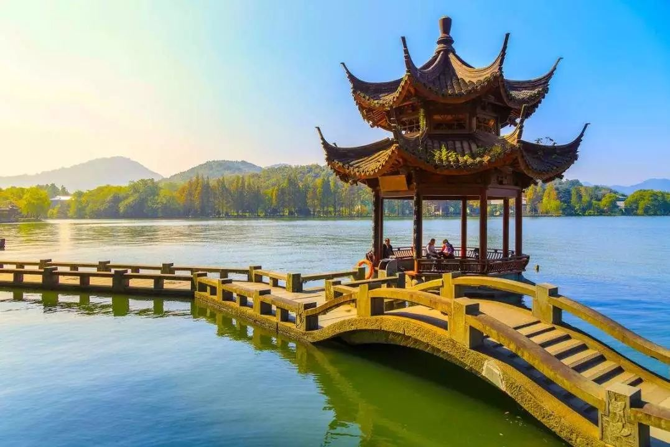
早餐后车赴“人间天堂”杭州游览【西湖风景区】(游览时间不少于60分钟)，景区是一处以秀丽清雅的湖光山色与璀璨丰蕴的文物古迹和文化艺术交融一体的国家级风景名胜区，总有些地方可以慢一点，再慢一点；一个悠闲的地方，漫步苏堤，您还可以游览花港观鱼，远眺雷峰塔、三潭印月等。免费品尝龙井御茶宴。后车赴【中国刀剪剑博物馆】（约40分钟）定位主要为宣传和弘扬我国悠久的刀剪、伞、扇的技艺，发掘和保护传统的手工艺，同时兼顾展示和收藏。把博物馆打造成集收藏、研究、展示、教育、宣传、娱乐、购物等功能于一体的具有专业特色、杭州特色、运河特色的平民化国家级博物馆。（手工制作团扇绘画，增加亲子感情 让孩子的世界更开阔），车赴湖州长兴龙之梦主题乐园，入住龙之梦动物主题酒店。
 |  | 美食推荐：乾隆梅花糕 卢记香酥鸡烧饼
 |  | 【参考酒店】龙之梦动物主题酒店
D4 |  | 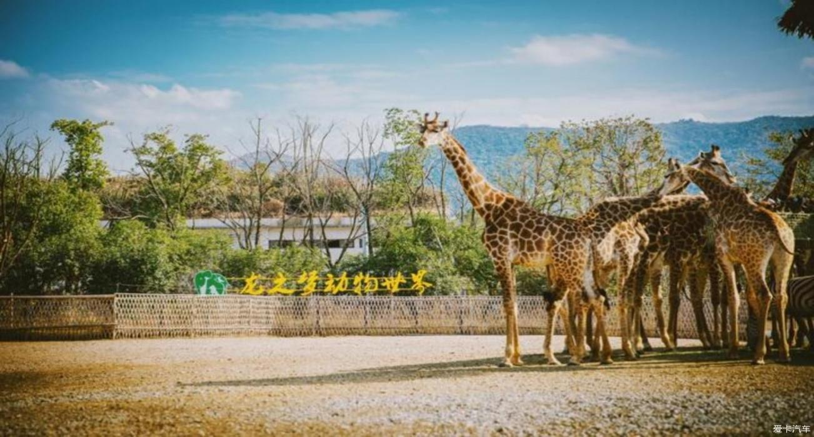  早餐后，游览孩子的王国--【龙之梦野生动物世界】（游览约4H）震撼、开放、亲近、舒适，是来到龙之梦动物世界的第一感觉。区别于传统动物园人与动物间隔开的游览模式，在龙之梦动物世界能感受到人与大自然的完美融入，人与动物的和谐共处。1600亩用地，约400余种、3万余头/只野生动物，仿佛置身非洲大草原。PS：进入园区，右手边可免费乘坐小火车进入野生动物区，孩子们可与小动物亲密接触。（需要排队）也可选择在园区左手边乘坐园区电瓶车（费用自理30/人），下午游览【太湖古镇】是太湖龙之梦乐园的核心业态之一，总建筑面积约66万平方米，分东西两个片区。东区叫童家村、西区叫江夏村。太湖古镇设计和街巷命名，均承载了太湖龙之梦乐园创办人童锦泉，将他60多年的人生记忆和社会历练，浓缩于一镇，将之打造成最热闹、也最让人快乐的目的地的梦想。后车赴上海，入住酒店  推荐自费：龙之梦大型原创歌舞《醉美太湖》220/人，四年磨一剑，太湖古镇震撼首演回望千年，梦回江南，感受吴越大地那段风起云涌的历史，打开历史深处的画轴，演绎太湖千百年来的文化灵魂与盛世辉煌。 | 上海 | 早
 |  | 【参考酒店】 维也纳国际，罗尔亚，继磊国际大酒店 或同等级酒店
D5 |  | 上海 | 上海 | 早  晚
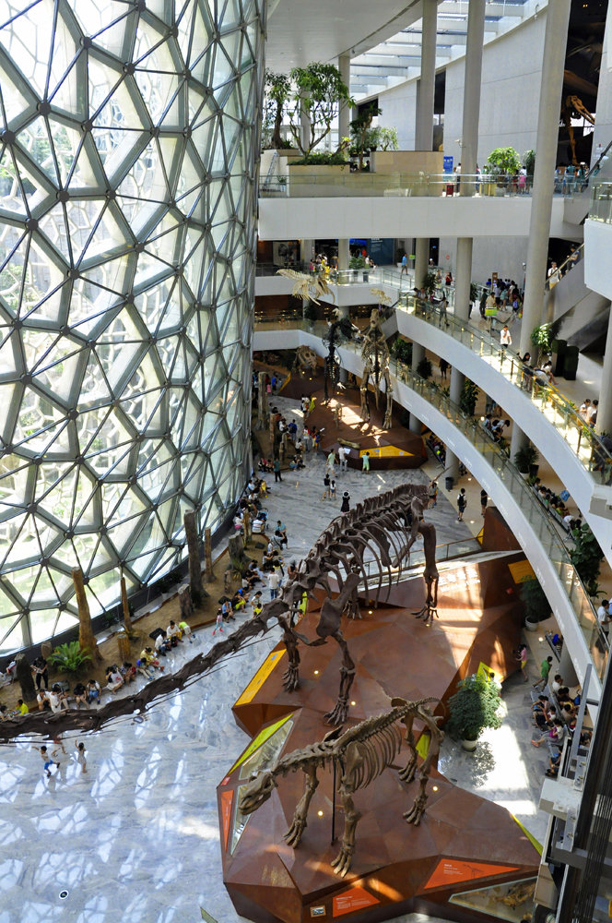
睡到自然醒，9点30车赴上海自然博物馆，【上海自然博物馆】是中国最大的自然博物馆之一。现有标本收藏量近27万件，其中“黄河古象”和“马门溪恐龙”被称作“镇馆之宝”。上海自然博物馆位于静安雕塑公园，场馆宛如一只“绿螺”，外观独特。如今的新馆内展出了上万件标本藏品，内容丰富，尤其以一副体长约26米的中加马门溪龙的骨架甚是抢眼。
博物馆新馆共有五层，地上2层，地下3层，通常会从地上二层开始依次往下游览，全程约需要半天至一天的时间，请分配好体力，最后的地下二层展览丰富。馆内的常设展览有10个，分为自然演化、生命环境、人类文明三个体系。
二层的“起源之谜”展厅以人类探索宇宙的历程为主线，陈列着从古至今的天文望远镜模型，以及关于天文知识的图文介绍。在展厅一角的剧场，还能观看一场关于陨石的3D小电影。
位于一层的“生命长河”展厅将蛇、猴子、孔雀等大量动物标本分类陈列，巨大的马门溪龙模型低吼着扭动着脖子，格外逼真。你可以通过体验自然展区，透过透明展箱近距离观察活的蝴蝶、变色龙、水母等动物；去到海水触摸池，还能亲手触摸海星、海参、海葵等海洋生物，是非常难得的体验。
推荐景点：自费夜游东方夜巴黎美景：金茂大厦+船游黄浦江（费用自理320元/人）。
 |  | 小吃推荐：蟹壳黄，生煎，南翔小笼，三鲜小馄饨，葱油拌面，擂沙圆，猪油百果松糕等
 |  | 【参考酒店】 维也纳国际，罗尔亚，继磊国际大酒店 或同等级酒店
D6 |  | 上海-成都 |  | 早
早餐后游览【城隍庙】坐落于上海市最为繁华最负盛名的豫园商城，是上海地区重要的道教宫观，始建于明代永乐年间(1403-1424)，距今已有近六百年的历史。风雨沧桑，朝代更迭，上海城隍庙也历经兴衰。游览【南京路步行街】(自由活动，游览时间不少于60分钟)：老上海十里洋场，中华五星商业街，数以千计的大中小型商场，汇集了中国最全和最时尚的商品。
自由活动，后根据航班时间安排送站，返回温馨的家。
为游客提供三趟免费的机场/火车站接送站服务：
首班车：早上酒店集合送站（您的航班或车次早于12：00我们将宾馆直接安排车送站，南京路自动放弃，无费用可退！）。
中午班：12点左右，南京路集合出发。
下午班：15点左右（全天最后一次免费送站），南京路集合发车。（因上海为国际化大都市，交通情况不稳定，国内出发提前4小时左右赴机场）。
注意事项：
1、 散客拼团，导游需要送不同车次和航班抵达的客人，由于发车或起飞的时间和港口不同，导游会统一把客人送至火车站或机场，客人会出现2-3个小时的候车或候机时间，请客人理解并配合。
- 免费送站地点仅为：火车站和机场，其他地点暂不提供！
- 如遭遇法定节假日返程大交通建议比平日延后1小时；
- 如您的航班或车次较晚，您可以选择自由活动后自行前往机场或者火车站，费用自理。
- 接送站则不一定是导游，需客人自行办理登机牌。
特别说明：
1.行程中遇天气原因，航班取消，道路塌方等自然灾害人力不可抗拒因素，所产生的费用及损失由客人自理。
2.接站安排：因散客拼团，每批游客的火车/航班抵达时间不同，抵达后需要等候1-2小时班车前往酒店，请知悉
标 准
费  用  包  含 | ❶ 交通：  ⑴飞机：成都出发往返团队机票（经济舱、机场建设税）；  ⑵用车：空调旅游车（保证一人一座，具体车型以实际出行人数而定，33座以下车型均无行李箱)；  ❷ 住宿：全程安排豪华酒店（四星不挂牌，网评四钻酒店），提住为快捷连锁酒店；  ❸ 美食：含5早4正：自助早，30元/人/正餐，十人一桌，八菜一汤，不足10人菜量种类相应减少；  ❹ 门票：行程中所列景点第一大门票（不含景点第二门票及其它消费。因景点对旅行社实行优惠团队门票政策，团队门票均低于景区挂牌半价，对持有优惠证件的游客则须在参团时告知导游并出示证件，依据具体旅行社团队政策退还差额）；  ❺ 导服：当地优秀持证导游服务（不排除部分景区为景区讲解员讲解服务）；  ❻ 保险：旅行社责任险。旅行社意外险建议客人购买，请在签合同时注明。注：保险公司对2岁以下和75岁以上老年人不受理，另身体有疾病不适合出行团的请不要参团。老人小孩建议有家人陪同，游览时要结伴而行，小孩请由监护人看管好以免走失；
儿童 | 2-12岁为儿童，只含往返机票、车位费、导游服务、正餐半餐，产生费用请自付景区或酒店。
费  用  不  含 | ❶ 旅游意外伤害保险；  ❷ 个人消费（如酒店内洗衣、电话及未提到的其他服务）；  ❸ 单间差或加床费用；  ❹ 行程不包含的所有项目；  ❺ 出发地到机场接送 ；  ❻ 因不可抗力因素产生的其他额外费用
温馨提示：旅游出行是一项体育活动，是需要健康的体魄才能进行的。故请每一位客人参团前，评估自己的身体健康状态适合参加本次旅游活动后方可报名参团。因个人既往病史或身体残障，在旅游行程中引起的疾病进一步发作和伤亡，旅行社不承担任何责任，现有的保险公司责任险和意外险条款中，此种情况也列入保险公司的免赔范围。个人有精神类疾病和无行为控制能力的不能报名参团后果自负。
注意 | 注意事项：  - 请携带本人有效身份证件（儿童需携带户口本原件），如因个人原因造成无法办理入住手续，自行承担。旅行社不接受未满18周岁、不具备完全民事行为能力的未成年人单独参团，未成年人必须有成年人陪同方可参团。  - 行程内景点各类证件的优惠请提前出示证件并询问导游；推荐的自费景点，如需要使用优惠证件或自带门票，需另外缴纳车位费、导游服务费：100元/点/人。  - 以上行程安排仅供参考，因各种不确定因素影响，在不减少景点的情况下以具体实际情况前后调整为准，如遇人力不可抗拒因素或游客自身原因造成的行程延误或变更，旅行社不承担由此造成的损失和责任，超支费用由游客自理。  - 旅游期间，如因个人原因中途离团、项目未参加，一律不退。离团期间安全问题由客人自理，并在离团前签订离团证明，如有问题，我社将协助解决，但不承担责任。  - 团队接待质量以您的意见单为准,请仔细填写，并留下联系方式，方便我们回访。如果您不填写意见单，旅行社将视您放弃此项权利并按照无投诉处理；同时旅行社不接受与质量访问单相违背的投诉。  - 火车团节假日期间游客返程只保证抵达目的地，不保证车次及等级，票款按实际算，多退少补。  - 请组团社提醒客人参团前参加旅游意外险,建议60岁以上的老人请提供健康证明。游客在确定自己的身体健康状态适合参加本次旅游活动后方可报名参团，因个人既有病史和身体残障在旅游行程中引起的疾病进一步发作和伤亡，旅行社不承担任何责任，现有的保险公司责任险和意外险条款中，此种情况也列入保险公司的免赔范围。个人有精神疾病和无行为控制能力的不能报名参团。  - 公司24小时提供质量监督服务,联系电话:方经理13655179793
其他说明：
❶ 因入住宾馆登记需要，所有游客须带好身份证等有效证件；
❷ 以上城市之间的行程及景点时间有可能互调，但不减少景点；因不可抗因素造成些无法游览，只负责退还本社的优惠门票；
❸ 游客因个人原因临时自愿放弃游览、用餐、住宿等，费用一概不退；自费项目任何有效证件均不享受优惠活动；
❹ 此行程仅为参考行程，在不降低接待标准的情况下我社保留调整景点游览顺序和住宿地点的权利！如遇不可抗拒因素(如自然原因、火车票、机票国家政策性调价、或火车、航班延误、取消等）造成的损失，旅行社不承担责任；
❺ 组团社请就包机旅游产品的特殊性对客人进行特别说明，该产品一经签约支付，不得退订，不得变更，不得转让。甲方不得再就此问题要求乙方旅行社进行任何形式的处理和解决。
请组团社提醒客人参团前详细阅读以上注意事项

